Влияние pH дисперсионной среды на оболочку капсул из наночастиц SiO₂ и слоев хитозан-альгинат-хитозан
Паламарчук К.В.
аспирант
Национальный исследовательский центр “Курчатовский институт”, Москва, Россия
E-mail: Palamarchuk_KV@rrcki.ru
Получены и охарактеризованы капсулы на основе эмульсии Пикеринга с последовательно адсорбированными полиэлектролитными слоями. Для стабилизации прямой эмульсии додекана использовался золь природного кремнезема (основной размер частиц 9-10 нм), полученный мембранными методами из воды скважин Мутновской гидротермальной электростанции. Поверхность кремнезема предварительно модифицировали катионным ПАВ, после чего систему гомогенизировали на ультразвуковом диспергаторе при pH 2 дисперсионной среды. Затем послойно наносили полиэлектролитные слои хитозан-альгинат-хитозан на капли дисперсной фазы эмульсии, используя желирование слоя альгината натрия оболочки с помощью раствора хлорида кальция.
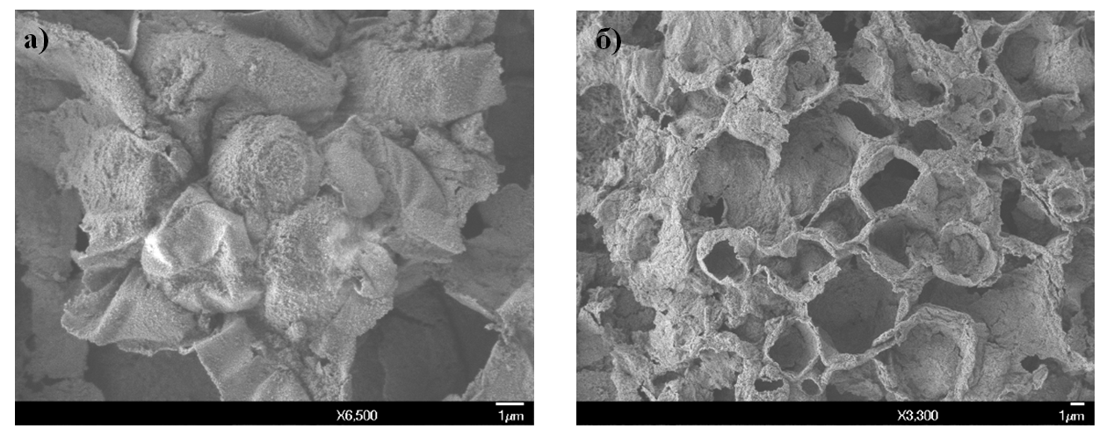
Рисунок 1. СЭМ-изображения капсул при различном рН среды: а) 2; б) 7.
Диаметр капсул не превышал 9 мкм (средний размер 6 мкм), толщина оболочки составляла около 60 нм. В условиях получения СЭМ-изображений капсулы при рН 2 теряют масляное содержимое без существенного разрушения оболочек (рис.1 а). При pH дисперсионной среды выше 6 хитозан переходит в нерастворимую форму, однако при увеличение рН до 7 наблюдалось разрушение большинства капсул в условиях съемки (рис.1 б). Можно заметить, что оболочка капсул при нейтральном pH становится менее плотной. Возможно, это обусловленно высоким электростатическим оталкиванием между частицами на поверхности капсулы, так как при pH 7 дзета-потенциал частиц кремнезема составляет около –26 мВ, а в сильно кислой среде –13 мВ. Наблюдаемый эффект может способствовать контролируемому высвобождению активного вещества из капсулы при переходе из кислой области рН в нейтральную.
При механической нагрузке капсул в 27000 g в течение 10 мин выделения масла не наблюдалось во всем диапазоне рН от 2 до 7, что свидетельствует о высокой механической устойчивости полученных оболочек.

